高年级数学集体备课活动记录表
周次 | 第三周 | 日期 | 9月14日 | 地点 |  | A410 |  |  | 记录人 | 朱珍妮
出席人签名 | 董春霞、朱珍妮、罗慧玲、刘春玲等其它备组数学老师
活动主题 | 部编版五年级上册第三单元第一课 |  |  |  | 缺席人 |  | 无 | 中心发言人 |  |  | 刘春玲
活动  记录 | - 亮相课老师刘春玲老师，磨刻《除数是整数的小数除法》  教材分析：小数除法的学习，其必要性可以从三个方面分析。其一，构建完善的运算体系。，小数除法的学习是整数、小数、分数、百分数四则运算中的重要组成部分。；其二，解决日常生活中实际问题的需要，现实中需要运用小数，除法计算的实际问题十分丰富；其三，通过这一内容的学习，提高计算能力，形成灵活选用合理方法解决问题的能力，同时发展数学思维。小数除法计算方法的学习这两个步骤完成：“除数是整数的小数除法”和“除数是小数的小数除法”。前者是后者的基础。，后者是本单元的学习重点。因此有必要让学生结合情境以及根据小数的意义，理解小数除法算的，熟练掌握算法。  课程试讲：第一：复习导入引用一个数有几个计数单位、整数除法的笔算。  第二：课程新授主要经历列式、小组合作计算结果、分享各组的方法、总结除数是整数的小数除法计算方法几个过程。  等几大步骤完成教学任务。  - 罗慧铃老师认为，本节课的小组合作流于形式，且时间过长。学生的分享和老师的总结过于混乱，教学效果欠佳。  3.朱珍妮老师认为，本节课的重点在于理解“除数是整数的小数除法”的计算道理。，其次才是掌握“出舒适整数的小数除法”的计算方法。具体可以在引入时通过复习“笔算整数除法”每一步的计算道理进行复习巩固的铺垫，那么在后面进行除数是整数的小数除法时可以先使用合适的道具激发学生的学习兴趣的同时，引导学生们进行正确的平均分，理解其中的算理。在写同学们用自己的方式表达思考过程，最后进行对比，最终得到“除数是整数的小数除法”的计算方法。  4.董春霞老师认为，教师的提问准确性一定要高，准确的提问才有利于引导学生去思考去探究。另外在数学的专业用语上还需加强。另外，本节课的重难点有突出，但没有突破。  通过本次集体备课，极为有相关教学经验的老师们各抒己见，针对五年级上册第三单元这一大单元教学内容、教学重难点的有效突破、教学措施的改进等各个方面提出了自己的见解，大家相互吸彼之长，补己之短，为更好的提高教学质量发挥了极大的作用。  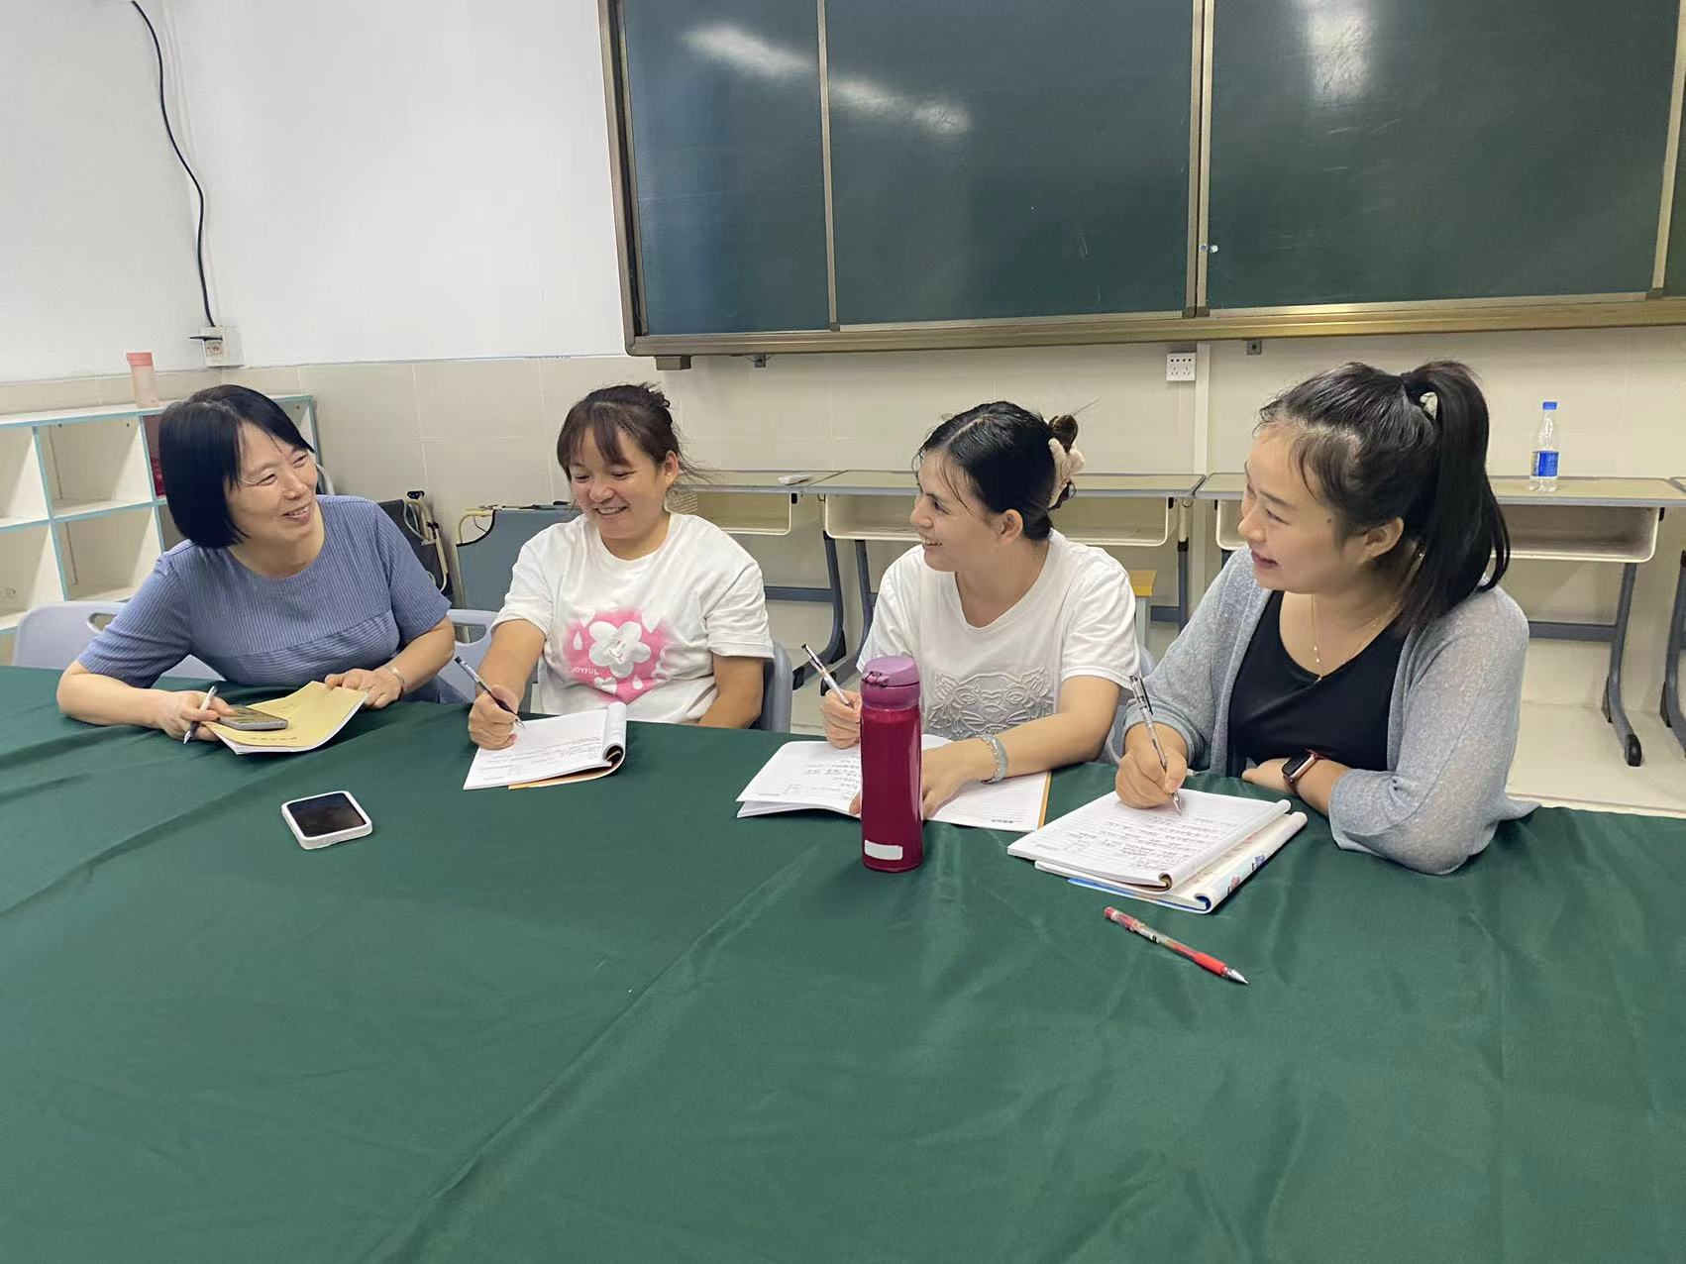  对亮相课进行积极研讨

